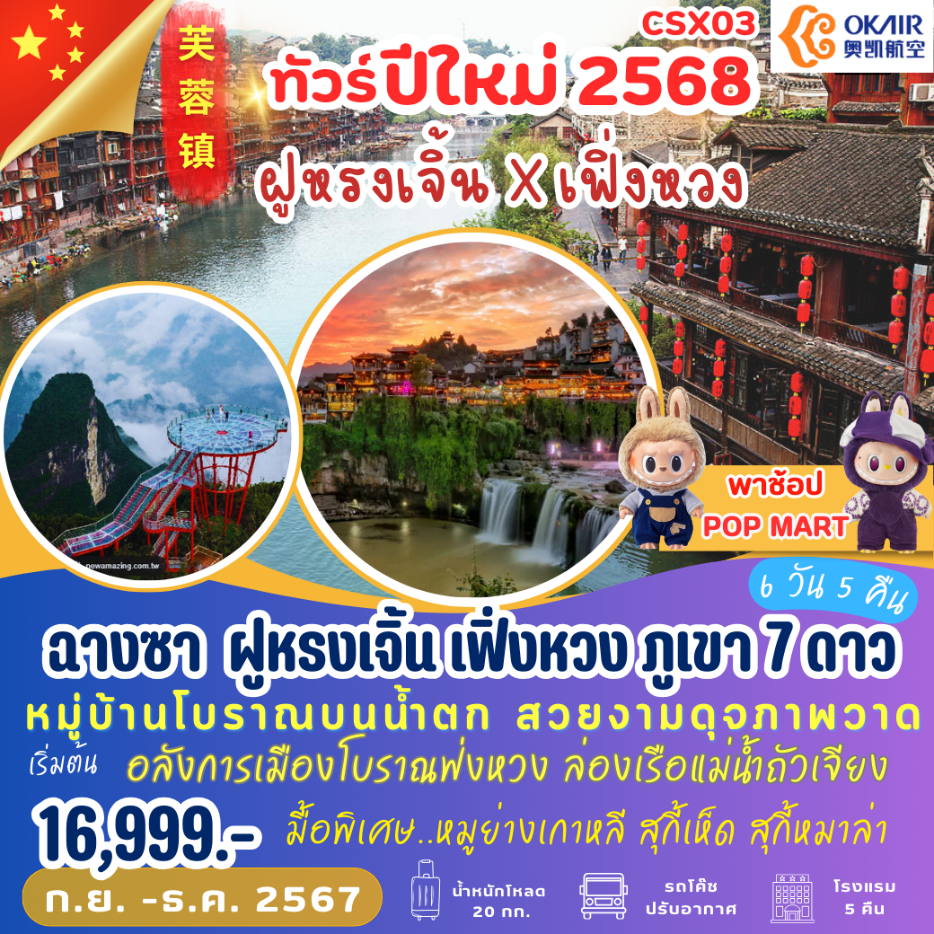

**กำหนดการเดินทาง 06-11 , 13-18 , 24-29 ก.ย. // 20-25 , 25-30 ต.ค.67 ( 6 วัน 5 คืน )**

**01-06 , 08-13 , 15-20 , 22-27 พ.ย. // 29 พ.ย.-04 ธ.ค.67**

**13-18 , 20-25 , 25-30 ธ.ค.67 // 29 ธ.ค.67-03 ม.ค.67**

## วันแรก สนามบินดอนเมือง-เมืองฉางซา

**12.00 น. คณะพร้อมกัน ณ สนามบินดอนเมือง อาคาร 1 ชั้น 2 เคาน์เตอร์ สายการบิน OKAY AIRWAYS (โอเค แอร์เวย์)** เจ้าหน้าที่ของบริษัทฯ คอยอำนวยความสะดวกให้แก่ท่านก่อนเดินทางขึ้นเครื่อง

**15.10 น. นำท่านเหิรฟ้าสู่ เมืองฉางซา โดยเที่ยวบินที่ BK 2982 *บริการอาหารว่างและเครื่องดื่ม**

**19.25 น. เดินทางถึงท่าอากาศยานเมืองฉางซา** หลังผ่านพิธีการตรวจคนเข้าเมืองเรียบร้อยแล้ว รถโค้ชปรับอากาศนำท่านเดินทางสู่ **เมืองฉางซา** เมืองหลวงของมณฑลหูหนาน ซึ่งมีความสำคัญทางประวัติศาสตร์และวัฒนธรรมแห่งหนึ่งของจีน รวมทั้งเป็นศูนย์กลางด้านการเมืองเศรษฐกิจและวัฒนธรรมของมณฑลหูหนานด้วย ***มีคำกล่าวว่า “หากมาจางเจียเจี้ยแล้วไม่ได้มาฉางซาเมืองเอกก็เหมือนมาไม่ถึงหูหนาน”*** นำท่านเข้าสู่ที่พัก

**พักที่ฉางซา LAVANDE HOTEL CHANGSHA *4 หรือเทียบเท่า**

## วันที่สอง ฉางซา-ฉางเต๋อ-วัดโบราณเชียนหมิง-เมืองโบราณเฟิ่งหวง(รวมรถแบตเตอรี่)-ล่องเรือแม่น้ำถั่วเจียง

## -จตุรัสหงส์-ถนน SHIBAN

**เช้า 🍽 รับประทานอาหารเช้า ณ ห้องอาหารของโรงแรมที่พัก** นำท่านเดินทางสู่ **เมืองฉางเต๋อ** จากนั้นนําท่านชม **วัดโบราณเชียนหมิง** เป็นวัดโบราณครั้งแรกในสมัยราชวงศ์ถัง ปัจจุบันสร้างขึ้นใหม่ตามแบบราชวงศ์ซ่งตามขนาดของราชวงศ์ถัง มีเจ้าแม่กวนอิม หอระฆังและกลอง วัดนี้ล้อมรอบด้วยภูเขาและแม่น้ําพร้อมทิวทัศน์ที่สวยงาม

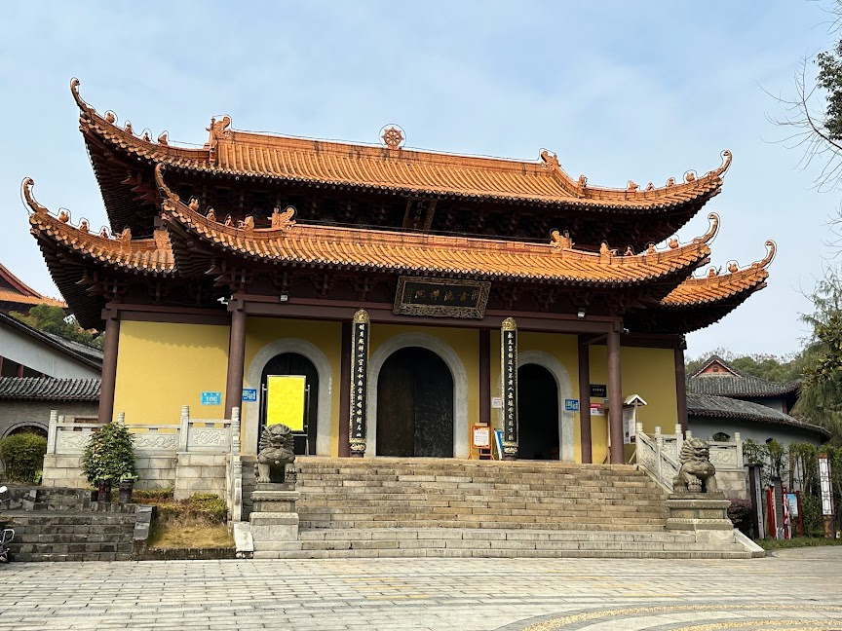

**เที่ยง 🍽 รับประทานอาหารกลางวัน ณ ภัตตาคาร** นำท่านเดินทางสู่ **เมืองเฟิ่งหวง (เมืองหงส์)** เมืองนี้ตั้งอยู่ในเขตปกครองตนเองของชนเผ่าถู่เจีย ตั้งอยู่ริมแม่น้ำถัวเจียงทางทิศตะวันตกของมณฑลหูหนาน ล้อมรอบด้วยขุนเขาเสมือนด่านช่องแคบภูเขาฟ่งหวง ตั้งเด่นตระหง่านเสมือนป้อมปราการ ธารน้ำถัวเจียงใสสะอาดราวน้ำบริสุทธิ์ที่ถูกกลั่นกลองจนมองเห็นก้น ลำธาร ชุมชนที่เป็นบ้านเรือนจีนโบราณแบบยกพื้นสูงเรียงรายกันริมแม่น้ำ ช่างเป็นทัศนียภาพที่สวยงามมีเสน่ห์ของเมืองโบราณฟ่งหวง ราวกับดินแดนมนุษย์ที่สร้างอยู่บนสรวงสวรรค์ ชมเมืองที่สร้างขึ้นสมัยราชวงศ์ถัง เดิมมีชื่อว่า “หวงซือเฉียวกู่เฉิง” กำแพงโบราณ และบ้านเรือนโบราณที่มีเอกลักษณ์เฉพาะของเมืองสร้างความโดดเด่นให้ที่นี่ บ้านเรือนโบราณในอดีตกาลบางส่วนถูกดัดแปลงเป็นร้านค้าและร้านจำหน่ายสินค้าที่ระลึกในปัจจุบัน เดินทางถึงเมืองโบราณฟ่งหวง เปลี่ยนเป็นรถของอุทยานฟ่งหวง นำท่าน **นั่งเรือพายล่องแม่น้ำถัวเจียง** ชมบ้านเรือนโบราณห้อยขาสองฝั่งแม่น้ำถัวเจียงอันเป็นเอกลักษณ์ของเมืองโบราณแห่งนี้ สัมผัสวิถีชีวิตที่ของชนเผ่าพื้นเมืองที่อาศัยอยู่บริเวณชุมชนนี้มาช้านาน เช่นชาวบ้านที่อาบน้ำ ซักผ้า หรือล้างผักอยู่ริมฝั่งแม่น้ำ บางครั้งท่านอาจได้เห็นชาวบ้านพายเรือไปร้องเพลงพื้นเมืองไป ช่างเป็นบรรยากาศที่สร้างมนต์เสน่ห์ดึงดูดผู้มาเยือนสำหรับชุมชนชลบทแห่งนี้ที่เดียว **( หมายเหตุ : กรณีที่ไม่สามารถล่องเรือได้ เนื่องมาจากสภาพอากาศไม่เอื้ออํานวย รถติด ท่าเรือปิด หรือรัฐบาลมีกําหนดสั่งปิด สั่งงด โดยยึดตามความเหมาะสมเป็นหลัก ทางบริษัทฯ ขอสงวนสิทธิ์ไม่คืนเงินและไม่แจ้งให้ทราบล่วงหน้า )** ชม**สะพานหงเฉียว** สะพานไม้โบราณที่มีหลังคาคลุมเหมือนสะพานข้ามคลองในเวนีส สะพานแห่งนี้เคยเป็นด่านเก็บภาษีเกลือในสมัยราชวงศ์ชิง ซึ่งยังคงรักษารูปทรงในอดีตไม่เปลี่ยนแปลง ชม **จัตุรัสหงส์** ที่มีรูปนกหงส์จำลองที่ทำจากทองเหลือ อันเป็นสัญลักษณ์ที่โดดเด่นของเมืองโบราณแห่งนี้

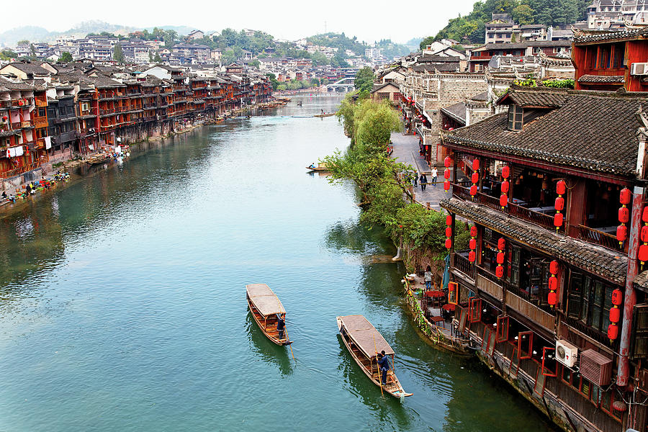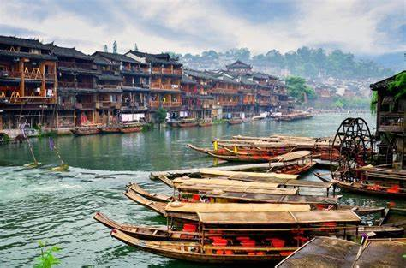

**ค่ำ 🍽รับประทานอาหารค่ำ ณ ภัตตาคาร** หลังอาหารมีเวลาให้ท่าน **ชมแสงสียามค่ำคืนของเมืองเก่า** จุดไฮไลท์ที่ขึ้นชื่อของเมืองแห่งนี้ จากนั้นนำท่านเดินเล่นชม **ถนน SHIBAN**ถนนคนเดินโบราณ ให้ท่านเดินชมถ่ายรูปบ้านทรงโบราณที่ยังคงอนุรักษ์ไว้อย่างดีและให้ท่านเลือกซื้อสินค้าแฮนด์เมดที่เป็นเป็นเอกลักษณ์ของเมืองหงส์ สมควรแก่เวลาเข้าสู่ที่พัก **🛏 พักที่เมืองเฟิ่งหวง FENGHUANG GUOBIN HOTEL JISHOU ระดับ 4 ดาว หรือเทียบเท่า**

## วันที่สาม เมืองเฟิ่งหวง - เมืองโบราณฝูหรงเจิ้น - ล่องเรือชมน้ำตกฟูหรง

**เช้า 🍽 รับประทานอาหารเช้า ณ ห้องอาหารของโรงแรมที่พัก** นำท่านเดินทางสู่ **เมืองฟูหรงเจิ้น Furong Zhen หมู่บ้านโบราณริมน้ำตก ที่สวยงามดั่งภาพวาด** เมืองโบราณเก่าแก่ที่ขึ้นชื่อของมณฑลหูหนาน เป็นสถานที่ท่องเที่ยวระดับ 4A ซึ่งตั้งอยู่เขตปกครองตนเองเผ่าถู่เจียและเผ่าเหมียว เมืองเซียงซีที่ถูกขนานนามว่า เมืองแห่งน้ำตก เนื่องจากสถานที่แห่งนี้ตั้งอยู่บนภูเขาสูง ที่รายล้อมด้วยสายน้ำที่ไหลผ่านบ้านเรือน จนกลายมาเป็นฉากสวยๆ ในภาพยนตร์เรื่อง Hibiscus Town ที่ฉายในจีนเมืองปี1986 ซึ่งสร้างชื่อเสียงให้กับทั้งภาพยนตร์และสถานที่แห่งนี้อย่างมาก **OPTION : ท่านสามารถซื้อทัวร์เพิ่ม 500 หยวน/ท่าน >> สะพานแขวนอ่ายจ้าย** (ระยะทาง 32 ก.ม. ใช้เวลาเดินทางประมาณ 1 ชั่วโมง) สะพานแขวนโกลเดนเกตแดนมังกร หนึ่งในสุดยอดงานวิศวกรรมของจีนที่สรรค์สร้างพาดผ่านหุบเขาเต๋อหัง ขึงด้วยเส้นลวดขนาดมหึมา ด้วยความยาว 1,534 เมตร ทำให้เป็นสะพานแขวนที่สร้างขึ้นเพื่อเชื่อมต่ออุโมงค์ที่สูงที่สุดในโลก นอกจากใช้เป็นที่สัญจรแล้ว สะพานแห่งนี้ยังเป็นจุดท่องเที่ยวไฮไลท์ระดับ 5A ที่ไม่ควรพลาดเป็นอย่างยิ่ง นำท่านหวาดเสียวสันหลังไปกับ **สะพานกระจก ณ ความสูง 336 เมตร** ล่องลอยอยู่ท่ามกลางอากาศ ณ ใจกลางของแกรนด์แคนยอนเต๋อหัง และ **อุทยานป่าหินแดง** จุดชมวิวป่าหินคาร์บอเนตสีแดงที่หายากในโลกซึ่งเกิดขึ้นในยุคออร์โดวิเชียน ปกติจะพบได้ที่มณฑลยูนนานและกุ้ยโจว แต่ที่มณฑลหูหนานมีเพียงแห่งเดียว โดดเด่นด้วยป่าหินสีเทา "ผิวสีแดง" มีสีสันสดใสและรูปทรงสวยงาม ป่าหินแดงของที่นี่ยังรักษาความงามของระบบนิเวศน์ดั้งเดิมไว้ได้ ภายในอุทยานมีหุบเขา ลำธาร น้ำพุใส และดอกเถาสีม่วงโบราณ สีของป่าหินแดงจะเปลี่ยนไปตามสภาพอากาศ เช่น ในวันที่แดดจัดจะเป็นสีแดงอมม่วง เป็นต้น

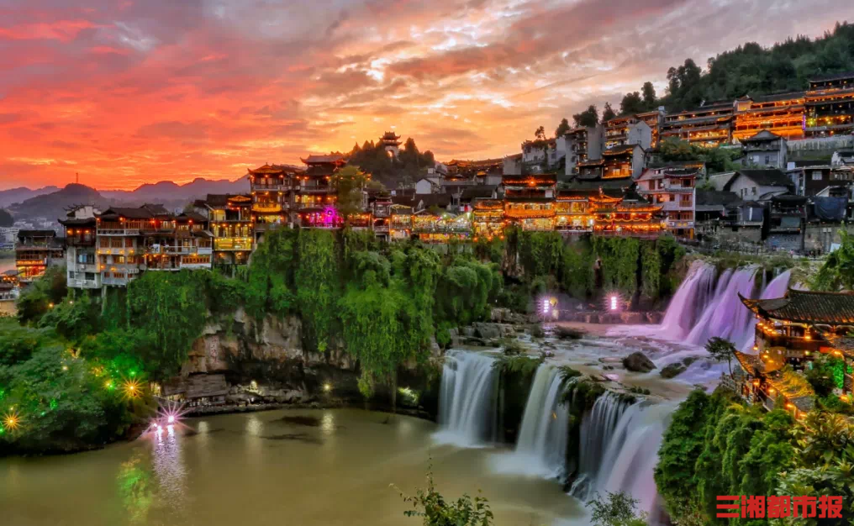

**เที่ยง 🍽รับประทานอาหารกลางวัน ณ ภัตตาคาร** หลังอาหารนำท่านเที่ยวชม **เมืองโบราณฝูหรงเจิ้น** เมืองโบราณเก่าแก่ที่ขึ้นชื่อ ของมณฑลหูหนานเป็นสถานที่ท่องเที่ยวระดับ 4A ทีได้รับความนิยมจากนักท่องเที่ยวคู่กับเมืองโบราณฟ่งหวง เคยเป็นสถานที่ถ่ายทำภาพยนต์เรื่อง ฝูหรงเจิ้น ทำให้สถานที่แห่งนี้ยิ่งได้รับความนิยมจากนักท่องเที่ยว จุดไฮไลท์ของเมืองโบราณแห่งนี้ นอกจากบ้านเรือนโบราณที่เป็นเอกลักษณ์เฉพาะของ มณฑล หูหนาน ที่นี่ยังมีน้ำตกที่สวยงามกลางเมืองที่เป็นจุดเช็คอินยอดนิยมสำหรับนักท่องเที่ยว นำท่านล่องเรือชมความงามของเมืองโบราณและน้ำตกที่ไหลผ่านบริเวณเมืองโบราณ ซึ่งเป็นการเพิ่มเสน่ห์ให้กับเมืองโบราณแห่งนี้ จากนั้นนำท่าน **ชมโชว์วัฒนธรรมฝูหรงโบราณ** จากนั้นนำท่าน **ล่องเรือชมน้ำตกฟูหรง** ซึ่งเป็นเอกลักษณ์ของเมืองฝูหรง เป็นน้ำตกที่อยู่ใจกลางเมือง ถ้ามองจากฝั่งตรงข้ามจะดูเสมือนว่าเมืองตั้งอยู่บนหน้าผาที่มีน้ำตกไหลอยู่ข้างล่าง น้ำตกนี้มีขนาดกว้างประมาณ 40 เมตร และสูงประมาณ 60 เมตร ซึ่งความพิเศษอีกอย่างของที่นี่คือ เราสามารถเดินผ่านด้านหลังม่านน้ำตกได้ **( หมายเหตุ : การล่องเรือสามารถ ล่องได้ทั้งขาเข้าและขาออก ตามรายการทุกท่านจะสามารถล่องเรือได้ 1 รอบเท่านั้น **กรณีที่ไม่สามารถล่องเรือได้ ขึ้นอยู่กับสภาพอากาศไม่เอื้ออํานวย รถติด มาไม่ทันในกําหนดการเวลาเปิด-ปิด ของท่าเรือ (ปิดเวลา 18.00 น.) หรือรัฐบาลมีกําหนดสั่งปิด สั่งงด โดยยึดตามความปลอดภัยและความเหมาะสมเป็นหลัก ทางบริษัทฯ ขอสงวนสิทธิ์ไม่คืนเงินและไม่แจ้งให้ทราบล่วงหน้า* )**

**ค่ำ 🍽รับประทานอาหารค่ำ ณ ภัตตาคาร** หลังอาหารมีเวลาให้ท่าน**ชมแสงสียามค่ำคืนของเมืองเก่า** จุดไฮไลท์ที่ขึ้นชื่อของเมืองแห่งนี้ สมควรแก่เวลานําท่าน**เดินเท้า** เพื่อไปลานจอดรถ นำท่านเดินทางสู่ที่พัก

**🛏 พักที่เมืองฝูหรงเจิ้น FURONGZHEN HUAKAI LIJING HOTEL โรงแรมระดับ 4 ดาว หรือเทียบเท่า**

## วันที่สี่ ร้านยาจีน-พิพิธภัณฑ์ภาพวาดทราย - ร้านยางพารา-ภูเขาเจ็ดดาว (รวมกระเช้าขึ้น-ลง) -ผ่านชมตึก 72 ชั้น (ไม่รวมบัตรเข้าชม)

**เช้า 🍽 รับประทานอาหารเช้า ณ ห้องอาหารของโรงแรมที่พัก** นำท่านเยี่ยมชม **ศูนย์สมุนไพรจีน** ฟังบรรยายสรรพคุณสมุนไพรจีนที่มีชื่อเสียงมากว่าพันปี พร้อมรับบริการนวดเท้าคลายความเมื่อยล้า ฟรีไม่มีค่าใช้จ่าย จากนั้นชมผลงานจิตรกรรมที่สวยงามจนได้รับรางวัลมากมายที่ **พิพิธภัณฑ์ภาพวาดทรายจวินเซิงฮว่าเยี่ยน** พิพิธภัณฑ์ที่จัดแสดงภาพวาดของหลี่จวินเซิง ซึ่งเป็นผู้ที่ริเริ่ม ศิลปะแบบใหม่ ที่เรียกกันว่าจิตรกรรม ภาพเม็ดทราย ที่ใช้วัสดุธรรมชาติ เช่นกรวดสี เม็ดทราย กิ่งไม้ หิน มาจัดแต่งเป็นภาพทิวทัศน์ เป็นที่เลื่องลือไปทั่วโลก

**เที่ยง 🍽 รับประทานอาหารกลางวัน ณ ภัตตาคาร ... เมนูพิเศษ สุกี้เซตหม่าล่า** นำท่านเลือกซื้อผลิตภัณฑ์ที่ทำจาก **ยางพารา** มากมายหลากหลายรูปแบบ จากนั้นนําท่านสู่ **ภูเขาเจ็ดดาว (รวมกระเช้าขึ้น-ลง)** เป็นที่เที่ยวใหม่ทางตอนใต้ของตัวเมืองจางเจียเจี้ยเป็นกลุ่มยอดเขาสูงตระหง่าน ทอดยาวข้ามแม่น้าหลี่สุ่ยราวกับกําแพงกั้นในหมู่เขา ภูเขาที่มีความงดงามที่สุดคือ ภูเขาฉือซิง บริเวณจุดชมวิวของเขาเจ็ดดาวจะสามารถมองเห็นยอดเขาเทียนเหมินซานได้ ภูเขาล้อมรอบด้วยหน้าผา มีความสูงเฉลี่ย 1,400 เมตร และยอดเขาที่สูงที่สุดอยู่สูงจากระดับน้าทะเล 1,528 เมตร บนยอดเขามียอดเขาสูงกว่า 7 ยอด ซึ่งกระจายตัวเป็นรูปดาวหมีใหญ่จึงได้ชื่อว่า “ภูเขาเจ็ดดาว” ภูมิประเทศที่เป็นเอกลักษณ์ และแปลกประหลาด ทําให้ภูเขาเจ็ดดาวเป็นสวนลอยฟ้าอย่างแท้จริง **( หมายเหตุ : หากกระเช้าปิดซ่อมบำรุง ทาจบริษัทฯขอสวจนสิทธิ์ไม่คืนเงินทุกกรณี แต่จะจัดหาโปรแกรมอื่นมาทดแทนโดยไม่ต้องแจ้งให้ทราบล่วงหน้า ทั้งนี้ การเปิด-ปิดให้บริการของกระเช้านั้น ขึ้นอยู่กับสภาพอากาศ ทางบริษัทฯจะคำนึงถึงความปลอดภัยของนักท่องเที่ยว และยึดตามประกาศจากทางอุทยานเป็นสำคัญ )** จากนั้นนำท่าน **ผ่านชมตึกมหัศจรรย์ 72 ชั้น** จุดเช็คอินใหม่ล่าสุดของเมืองจางเจียเจี้ย โดยการสร้างตึกในครั้งนี้เป็นการรวมเอาจุดเด่นของเมืองจางเจียเจี้ยกับวัฒนธรรมการสร้างบ้านเรือนของชาวพื้นเมืองถูเจียมารวมกันโดยอาคารสูงที่สร้างจําลอง เขาเทียนเหมินซานหรือประตูสวรรค์ และ บ้านยกพื้นโบราณที่เป็นบ้านพื้นเมืองของชาวถู่เจีย ภายในบริเวณตึก 72 ชั้น ยังรวบรวม รีสอร์ท ร้านอาหาร สตรีทฟู้ด ร้านขายของที่ระลึก ที่ตกแต่งด้วยแสงสีสุดอลังการ ตั้งอยู่ใจกลางเมืองจางเจียเจี้ย

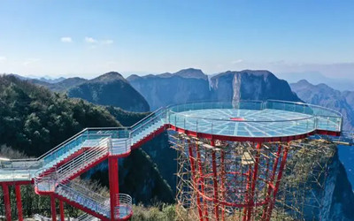

**OPTION : รายการแนะนำท่านสามารถเลือกซื้อโปรแกรมเสริม เป็นบัตรชมการแสดง ชุด The Love Story of a Wooden man and Fairy fox หรือที่เรียกกันในหมู่นักท่องเที่ยวไทยว่า โชว์จิ้งจอกขาว เป็นการแสดงกลางแจ้งที่ทุ่มทุนสร้างอย่างสุดอลังการ เป็นการแสดงที่น่าดูชมที่สุดในเมืองจางเจียเจี้ยะ การแสดงชุดนี้ใช้ภูเขาประตูสวรรค์เป็นฉากหลังประกอบการแสดง ซึ่งให้ความรู้สึกสมจริงเสมือนผู้ชมและนักแสดงอยู่ท่ามกลางธรรมชาติ ใช้ทีมงานนักแสดงหลายร้อยคน และระบบแสง สี เสียงที่ทันสมัยประกอบในการแสดง**

**อัตราค่าบริการสำหรับโปรแกรมเสริมการแสดงชุด The love Story of Wooden man and Fairy Fox**

**ท่านละ 400 หยวน ระยะเวลาที่ใช้ในการเที่ยวชมการแสดง ประมาณ 3 ชั่วโมง รวมเวลาเดินทางไป กลับ**

**ค่าบริการรวม ค่าบัตรเข้าชม ค่ารถรับ ส่ง และค่านำเที่ยวของไกด์ท้องถิ่น**

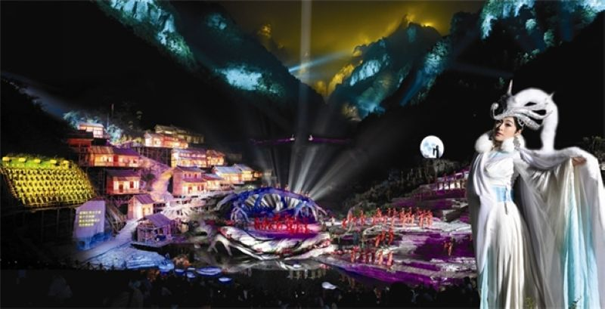

**ค่ำ 🍽รับประทานอาหารค่ำ ณ ภัตตาคาร ... เมนูปิ้งย่างเกาหลี** สมควรแก่เวลาเดินทางเข้าที่พัก

**🛏พักที่จางเจียเจี้ย EMPORER HOTEL โรงแรมระดับ 4 ดาว หรือเทียบเท่า**

## วันที่ห้า ร้านหยก-พิพิธภัณฑ์จางเจียเจี้ย-ร้านใบชา-เมืองฉางซา- ถนนคนเดินหวงซิงลู่ - ชมตึก IFC - ร้าน POP MART

**เช้า 🍽 รับประทานอาหารเช้า ณ ห้องอาหารของโรงแรมที่พัก** นำท่านเยี่ยมชม **ศูนย์วัฒนธรรมชา** ชิมสุดยอดใบชาของมณฑลหูหนานที่มีสรรพคุณเรื่องสุขภาพและเลือกซื้อเป็นของฝาก นำท่านสู่ **พิพิธภัณฑ์จางเจียเจี้ย** เป็นพิพิธภัณฑ์ธรณีวิทยาของเมืองจางเจียเจี้ย พิพิธภัณฑ์แห่งนี้แบ่งออกเป็นสามชั้น ชั้นแรกเป็นห้องโถงนิทรรศการทางธรณีวิทยา ซึ่งแสดงแร่ธาตุต่างๆ ในจางเจียเจี้ย ชั้นสองเป็นห้องนิทรรศการประวัติศาสตร์ มีภาพถ่ายเก่าแก่มากมาย แนะนําสถาปัตยกรรมเก่าแก่ของจางเจียเจี้ยและคนดังในประวัติศาสตร์ ชั้นสามเป็นห้องวางแผนเมืองของเมืองจางเจียเจี้ย จากนั้นนำท่านแวะชม **โรงงานหยกจีน** เครื่องประดับนําโชคที่คนจีนนิยมรวมถึงปี่เซี๊ยะ

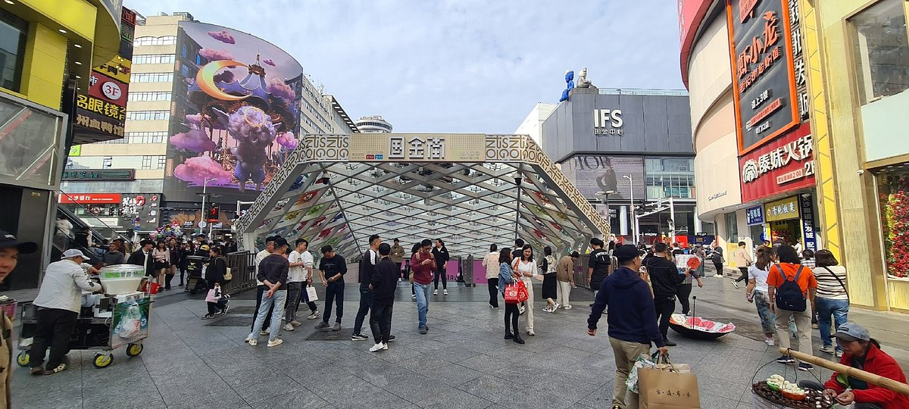

**เที่ยง 🍽 รับประทานอาหารกลางวัน ณ ภัตตาคาร เมนูสุกี้เห็ด** หลังอาหารนำท่านเดินทางสู่เมืองฉางซา โดยรถบัสปรับอากาศ อิสระให้ท่านพักผ่อนชมวิวบนรถ นำท่านเดินทางสู่ **ถนนคนเดินหวงซิงลู่** ย่านการค้าที่ใหญ่ที่สุดของมณฑลหุหนาน ซึ่งเป็นแหล่งจำหน่ายสินค้าหลากหลายชนิด ให้ท่านอิสระเลือกซื้อสินค้านานาชนิดตามอัธยาศัย สำหรับเป็นของฝากของที่ระลึกแก่คนทางบ้านหรือญาติมิตรสหาย จากนั้นนำท่านแวะ**ถ่ายรูปกับตึก IFS** ตึกที่สูงที่สุดในฉางซา จากนั้นนำท่านแวะ**ร้าน POP MART** ร้านทอยอาร์ต กล่องสุ่มชื่อดังให้ท่านเลือกซื้อตุ๊กตากล่องสุ่มซีรี่ย์ใหม่ๆ เป็นของฝากคนทางบ้าน

**ค่ำ 🍽รับประทานอาหารค่ำ ณ ภัตตาคาร** หลังอาหารนำท่านเข้าสู่ที่พัก

**พักที่ฉางซา E-CHARM HOTEL CHANGSH HOTEL 4* หรือเทียบเท่า**

## วันที่หก ฉางซา - สนามบินดอนเมือง กรุงเทพ

**เช้า 🍽รับประทานอาหารเช้า ณ ห้องอาหารของโรงแรมที่พัก** หลังอาหารนำท่านเดินทางสู่สนามบินเมืองฉางซา

**11.50 น. เดินทางกลับกรุงเทพฯ โดยเที่ยวบินที่ BK 2981 *บริการอาหารและเครื่องดื่มบนเครื่อง**

**14.10 น. เดินทางถึง สนามบินดอนเมือง โดยสวัสดิภาพทุกท่าน**

@@@@@@@@@@@@@@@@@@@@@@@@@@@@@

**\*\*\* สำคัญมาก!! บริษัทฯ สงวนสิทธิ์ในการที่จะไม่รับผิดชอบต่อค่าชดเชยความเสียหาย อันเกิดจากกองตรวจคนเข้าเมืองไทยไม่อนุญาตให้เดินทางออกหรือกองตรวจคนเข้าเมืองของประเทศจีน ไม่อนุญาตให้เข้าเมือง \*\*\***

**อัตราค่าบริการ สำหรับคณะละ 20 + 1 หัวหน้าทัวร์เท่านั้น !!!**

|  |  |  |
| --- | --- | --- |
| **กำหนดการเดินทาง** | **ราคาท่านละ // ไม่มีราคาเด็ก** | **พักเดี่ยว** |
| **6-11 , 13-18 , 24-29 ก.ย. 67** | **16,999.-** | **4,900.-** |
| **20-25 , 25-30 ต.ค. // 25-30 ธ.ค. 67** | **18,999.-** |
| **1-6 , 8-13 , 15-20 , 22-27 พ.ย.67**  **29 พ.ย.-04 ธ.ค.67**  **13-18 , 20-25 ธ.ค. 67** | **17,999.-** |
| **เทศกาลปีใหม่ 29 ธ.ค.67 - 03 ม.ค. 68** | **20,999.-** | **5,900.-** |

**อัตราค่าบริการนี้รวม**

- ค่าตั๋วเครื่องบินระหว่างประเทศ (ชาเตอร์ไฟล์) ชั้นประหยัด

- ค่าภาษีสนามบิน

- ค่าที่พักตามรายการที่ระบุ พักห้องละ 2 ท่าน หรือ พักห้องละ 3 ท่าน (เสริมเตียง) **กรณีพักแบบ TRIPLE ROOM 3 ท่าน 1 ห้อง ท่านที่ 3 อาจเป็นเสริมเตียง หรือ SOFA BED หรือ เสริมฟูกที่นอน ทั้งนี้ขึ้นอยู่กับรูปแบบการจัดห้องพักของโรงแรมนั้นๆ**

- ค่าอาหารตามรายการ

- ค่าเข้าชมสถานที่ทุกแห่งตามที่ระบุไว้ในรายการ

- ค่าประกันอุบัติเหตุในวงเงิน 1,000,000 บาท

- ค่ารถโค้ชปรับอากาศตามที่ระบุไว้ในรายการ

**- ค่าน้ำหนักกระเป๋า 20 กิโลกรัม/ ท่าน / ท่านละ 1 ใบเท่านั้น!!**

**อัตราค่าบริการนี้ไม่รวม**

-ค่าใช้จ่ายอื่นๆ ที่นอกเหนือจากรายการระบุ อาทิเช่น เครื่องดื่ม, ค่าอาหาร, ค่าโทรศัพท์, วีดีโอ

-ค่าหนังสือเดินทาง และเอกสารต่างด้าวต่างๆ

-ค่าภาษีมูลค่าเพิ่ม 7% ภาษีหัก ณ ที่จ่าย 3%

-ทิปเด็กยกกระเป๋าประมาณ 5 หยวนต่อห้อง

**-ค่าทิปไกด์ , คนขับรถ , หัวหน้าทัวร์ 1,800 บาท/ท่าน ตลอดการเดินทาง**

**- ค่าธรรมเนียมวีซ่าจีนในกรณีประเทศจีนประกาศให้พาสปอร์ตไทยยื่นวีซ่าก่อนเข้าประเทศ \*\*\***

**เงื่อนไขการสารองที่นั่ง**

**- การจอง มัดจำท่านละ 10,000 บาท** พร้อมส่งรายชื่อสมาชิกผู้เดินทางให้กับทางบริษัทฯ

- เตรียมเอกสารให้พร้อม เพื่อยื่นขอทำการออกตั๋ว

- ชําระค่าใช้จ่ายส่วนที่เหลือก่อนการเดินทาง อย่างน้อย 15 วัน

**เงื่อนไขการยกเลิกทัวร์ เป็นไปตามพระราชบัญญัติธุรกิจนำเที่ยวและมัคคุเทศก์**

**1.** กรณีกรุ๊ปยืนยันการเดินทางแล้ว ทางบริษัทขอสงวนสิทธิ์ในการยกเลิกทุกกรณี

**2. แจ้งยกเลิกก่อนการเดินทาง 40 วัน เก็บค่าเสียหาย ขั้นต่ำท่านละ 10,000 บาท โดยหักค่าใช้จ่ายที่เกิดขึ้นจริง ได้แก่ ค่ามัดจำรถบัส, ค่ามัดจำโรงแรมที่พัก, ค่ามัดจำร้านอาหาร และ ค่าบริการอื่นๆ**

**3. แจ้งยกเลิกก่อนการเดินทาง 30 วัน เก็บค่าเสียหายเต็มจำนวน โดยหักค่าใช้จ่ายที่เกิดขึ้นจริง ได้แก่ ค่ามัดจำรถบัส, ค่ามัดจำโรงแรมที่พัก, ค่ามัดจำร้านอาหาร และ ค่าบริการอื่นๆ**

**4. แจ้งยกเลิกการเดินทางน้อยกว่า 15 วัน ขอสงวนสิทธิในการไม่คืนเงินเต็มจำนวนไม่ว่ากรณีใดๆทั้งสิ้น**

**5. ยกเลิก 1 - 14 วัน ก่อนการเดินทาง ขอสงวนสิทธิ์ไม่คืนเงินใดๆทั้งสิ้น เนื่องจากทางบริษัทฯได้จ่ายค่าทัวร์ไปทั้งหมดแล้ว**

**\*\*กรณีจองทัวร์ตรงวันหยุดเทศกาล, วันหยุดนักขัตฤกษ์ ทางบริษัท ฯขอสงวนสิทธิ์ไม่คืนเงินโดยไม่มีเงื่อนไขใด ๆ ทั้งสิ้น\*\***

**ผู้ซื้อควรศึกษา ทำความเข้าใจเงื่อนไขดังที่ระบุไว้ในเอกสาร อย่างถี่ถ้วน ทั้งนี้เพื่อเป็นประโยชน์กับผู้ซื้อเอง**

**เงื่อนไขในการให้บริการ เพิ่มเติมสำหรับสายการบิน**

1. ผู้จองยกเลิกการเดินทาง แต่สามารถหาผู้เดินทางใหม่มาแทนได้ทันก่อนออกตั๋วเครื่องบิน บริษัทฯ จะไม่หักค่าใช่จ่ายใดๆ ทั้งสิ้น ถ้ายังไม่มีการยื่นวีซ่า หรือมีการเสียค่าใช่จ่ายอื่นใด
2. ผู้จองยกเลิกการเดินทาง แต่สามารถหาผู้เดินทางใหม่มาแทนได้ทันก่อนออกตั๋วเครื่องบิน แต่มีการยื่นวีซ่าไปแล้วหรือมีค่าใช่จ่ายอื่นใด บริษัทฯ จะเก็บค่าใช้จ่ายเฉพาะเท่าที่จ่ายไปล่วงหน้าตามจริงเท่านั้น
3. ผู้จองยกเลิกการเดินทาง โดยตั๋วเครื่องบินได้ออกไปแล้ว แต่สามารถหาผู้เดินทางใหม่มาแทนได้ในวันเดิม ผู้ยกเลิกต้องรับผิดชอบชำระค่าธรรมเนียมการเปลี่ยนชื่อตั๋ว / ตั๋ว 1 ใบ + ส่วนต่างของภาษีน้ำมันเชื้อเพลิง หรือ ตามหลักเกณฑ์ที่สายการบินกำหนด และบริษัทฯ จะหักค่าใช้จ่ายอื่นๆ เฉพาะเท่าที่ได้จ่ายไปล่วงหน้าตามจริง เช่น ค่าวีซ่า เป็นต้น
4. บริษัทฯ ขอสงวนสิทธิ์ในการเปลี่ยนแปลงราคาและเงื่อนไขต่าง ๆ โดยไม่ต้องแจ้งให้ทราบล่วงหน้า ทั้งนี้ให้ขึ้นอยู่กับดุลยพินิจของบริษัทฯ เท่านั้น อีกทั้งข้อสรุปและข้อตัดสินใด ๆ ของบริษัทฯ ให้ถือเป็นข้อยุติสิ้นสุดสมบูรณ์ หากท่านได้ชำระเงินค่าบริการมาแล้ว ถือว่าท่านได้ยอมรับและรับทราบเงื่อนไขการให้บริการข้ออื่นๆที่ได้ระบุมาทั้งหมดนี้แล้ว
5. โปรแกรมทัวร์นี้จะสามารถออกเดินทางได้ต้องมีจำนวนผู้เดินทางขั้นต่ำ 15 ท่าน ขึ้นไปตามที่กำหนดไว้เท่านั้น หากมีจำนวนผู้เดินทางรวมแล้วน้อยกว่าที่กำหนดไว้ บริษัทฯ สงวนสิทธิ์ในการยกเลิกหรือปรับเปลี่ยนกำหนดการเดินทาง

**@ @ หมายเหตุ @ @**

รายการอาจมีการเปลี่ยนแปลงได้ตามความเหมาะสม / การไม่รับประทานอาหารบางมื้อ ไม่เที่ยวบางรายการ ไม่สามารถขอหักค่าบริการคืนได้ / บริษัทขอสงวนสิทธิ์ที่จะเลื่อนการเดินทางในกรณีที่มีผู้ร่วมคณะไม่ถึง 15 ท่าน / บริษัทขอสงวนสิทธิ์ที่จะมีการเปลี่ยนแปลงราคาโดยมิต้องแจ้งให้ทราบล่วงหน้าในกรณีที่มีการขึ้นลงของเงินตราต่างประเทศ

ตั้งแต่วันที่ 1 กรกฎาคม พ.ศ. 2553 เป็นต้นมา ประชาชนในประเทศบังกลาเทศ เนปาล ไนจีเรีย ปากีสถาน ศรีลังกาและเวียดนามที่ถือหนังสือเดินทางธรรมดาและหนังสือเดินทางราชการ ต้องยื่นขอวีซ่าก่อนเดินทางเข้าเขตปกครองพิเศษมาเก๊า โดยไม่สามารถขอวีซ่า ณ ด่านตรวจคนเข้าเมือง บุคคลทั้ง 6 ประเทศดังกล่าวที่ประสงค์จะเดินทางเข้าเขตปกครองพิเศษมาเก๊า ต้องยื่นขอวีซ่าต่อสถานทูตจีนและสถานกงสุลจีน กรมการกงสุลที่ประจำในต่างประเทศหรือสำนักงานเจ้าหน้าที่กระทรวงการต่าง ประเทศที่ประจำ ค่าใช้จ่ายยื่นวีซ่า 1,200 บาท

**@ @ ข้อควรทราบ @ @**

* **วันเดินทาง “กรุณาเตรียมหนังสือเดินทาง ที่มีอายุเหลือ 6 เดือน ขึ้นไป” และต้องเป็นหนังสือเดินทางเล่มเดียวกันกับที่ส่งให้บริษัททัวร์**
* **หากท่านมีเที่ยวบินภายในประเทศ กรุณาเช็คเที่ยวเวลากับเจ้าหน้าที่ฝ่ายขายให้ชัดเจนก่อนทำการออกตั๋วของท่าน เผื่อเวลาในการเดินทางอย่างน้อย 4 ชั่วโมง**
* **โปรแกรมทัวร์อาจมีการสลับปรับเปลี่ยนโปรแกรมตามความเหมาะสมของหน้างาน อาทิ หากมีฝน ตก หรือ รถติด อาจปรับโปรแกรม (ทั้งนี้ขึ้นอยู่กับสถานการณ์หน้างาน ) ไกด์และหัวหน้าทัวร์ จะแจ้งให้ทราบในแต่ละวัน**
* **ร้านช้อปปิ้งที่ทางรัฐบาลให้ทัวร์ลง ตามที่ระบุในโปรแกรมทัวร์ ขอความร่วมมือลูกทัวร์ลงทุกร้าน โดย 1 ร้าน จะใช้เวลาประมาณ 45-90 นาที**
* **ทัวร์นี้จัดให้เฉพาะลูกค้าที่ประสงค์จะไปท่องเที่ยวตามรายการของทัวร์ทุกวันเท่านั้น**

**บริษัทฯ มีประกันอุบั [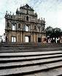](http://images.google.co.th/imgres?imgurl=http://english.ctrip.com/Resources/China/macau/image/CHN3301I036.JPG&imgrefurl=http://english.ctrip.com/destinations/sight.asp%3Fresource%3D3399&h=200&w=163&sz=14&hl=th&start=41&tbnid=OZfCgeskyvjZyM:&tbnh=104&tbnw=85&prev=/images%3Fq%3Dmacau%26start%3D40%26ndsp%3D20%26svnum%3D10%26hl%3Dth%26lr%3D%26sa%3DN)ติเหตุทุกที่นั่ง ๆ ละ 1,000,000 บาท**

**ค่ารักษาพยาบาลจากอุบัติเหตุระหว่างการเดินทาง วงเงิน 500,000 บาท**